毕业生年薪25万 未来就业趋势呈现“技能偏好型”
最近，两条关于大学毕业生薪酬的新闻引发社会广泛关注。
一份2018届互联网校招高薪清单近日在网络流传，清单显示了众多知名互联网企业技术类岗位的年薪水平，动辄30万元以上的出价。今年互联网企业中研究深度学习、机器学习、人工智能等岗位比较火热，在他们看来，校招年薪25万元只是白菜价。
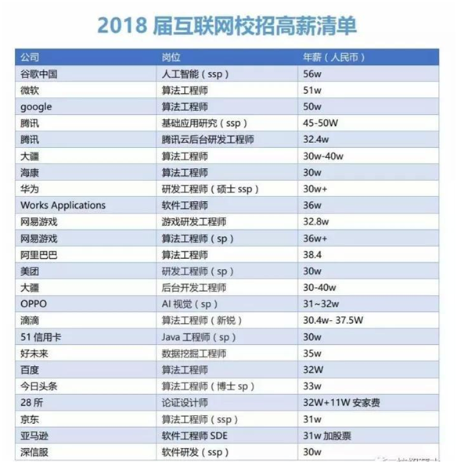
网传2018届互联网校招高薪清单
另外，第三方研究机构麦可思发现，在制造业就业的2012-2016届大学生毕业半年后的平均月收入水平持续上升，本科生从2012届的3337元提高到2016届的4249元。电子电气仪器设备、电脑制造业、机械五金制造业等是吸收较多大学毕业生的制造业相关行业。
笔者认为，这两条新闻背后折射的是我国劳动工资市场中一个信号：
按照一般经济发展规律，在刘易斯转折点和第一次人口红利消失之后，我国必然经历产业结构和技术结构的升级，而劳动力也将呈现显著的“技能偏好型”，即市场对高技能的劳动者的需求越来越大，并愿意支付更高的报酬。这一趋势在未来将越发明显。
在很长一段时间里，由于我国大学生教育的专业与我国产业结构不匹配等因素，导致大学生就业相对困难，起薪较低。与此相对应的是，刘易斯转折点到来之际，普遍出现非熟练的劳动力短缺和普通工人工资上涨的现象。有数据显示，2001年-2010年期间，具有高中以上教育程度的农民工，其相对教育收益率由80.4%下降到57.1%。
近年来，在现实生活中，则出现不少家庭不愿意让子女继续上学的现象，特别是农村、经济欠发达地区的家庭让子女上高中和大学的意愿显著下降。这是因为外出打工的工资上涨、找工作的难度降低，相对而言大大提高了农村贫困家庭上高中、读大学的机会成本。
实际上，刘易斯转折点到来之后，的确会出现非熟练工短缺，受教育程度低的人就业机会增加与工资上涨情况。但这样的“好时光”并不会持续太久，因为随着产业结构的升级，必然会冲击这些人的就业。
美国也曾出现这一现象，经济全球化和知识经济时代的来临，低端岗位或受教育程度低的就业者成为劳动力市场的脆弱群体，要忍受更长时间的无就业复苏(即就业并不随经济复苏而增长)。本质上，这是人力资本不能适应产业升级所带来新的就业需求。
实际上，劳动经济学家对于发达市场经济国家长时间的跟踪观察研究发现，最近30多年来，虽然大学毕业生的供给显著增加，但大学毕业生相对高中毕业生的收入优势却在持续扩大，很大程度是因为“技能偏好”的原因：市场对于高技能劳动者的需求越来越大并支付了更高的报酬，非技术人员与技术劳动者之间的差距拉大。
有学者通过更大样本的数据研究发现，最近20年来，我国城镇劳动力市场上的教育收益率明显提高，呈现了显著的“技能偏向型”工资变化，而且这个现象随着经济发展的程度越高而越明显。
例如：将东部地区视为经济高发展阶段，而中西部地区则是低发展阶段，东部城镇初中、大专、本科和研究生月工资分别是中西部地区的1.46倍、1.63倍、1.81倍、2.02倍。随着教育水平提高，收入优势显著增大。在全国城镇数据样本中，管理技术人员的小时工资是服务人员的1.81倍，是生产操作人员的1.73倍，在 200万人以上的超大城市，管理技术人员小时工资是服务人员的1.99倍。
由此可见，在知识经济时代，很难想象一个受教育程度较低的人能在劳动力市场上具有持久的竞争力。
在这个意义上，毕业生年薪25万与制造业就业大学生月收入连续5年增长的新闻提供了一个劳动力市场的积极信号，即经济增长对人力资本提出了更高要求和提供了更高私人回报。针对未来进行人力资本积累，不仅是中国家庭的正确选择，恐怕也是政府政策的着眼点。

